Matemática 2° medio / Unidad 1 / OA2 / Actividad 8
8. La magnitud de un terremoto se mide en grados de la escala Richter. Si un sismógrafo está a una distancia de 100 km del epicentro y registra la amplitud de la oscilación de 1 mm, que corresponde a 103 μm (micrómetro), la magnitud del terremoto en el epicentro es 3, lo que coincide con el exponente 3 de la potencia en base 10, que corresponde, a su vez, a la amplitud medida en micrómetros.

- Desarrollan la expresión matemática con la cual se determina la magnitud M de un terremoto, en dependencia de la amplitud A registrada por el sismógrafo.
- Calculan las magnitudes de los terremotos registrados a 100 km de distancia del epicentro. Completan la tabla.
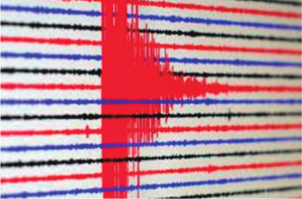

AMPLITUD EN mm | AMPLITUD EN μm (MICRÓMETROS) | MAGNITUD (RICHTER)
1 | 10³ | 3
2,5
47,3
60
120

® Ciencias Naturales OA 9 de 7° básico, OA 13 de 1° medio y OA a de 2° medio.

MATEMÁTICA | Programa de Estudio | 2° medio

